A2. PL/pgSQL. Blocs anònims i cursors.

Escriviu el codi PL/pgSQL per a la resolució de cada un dels exercicis següents.

Per a cada exercici heu de mostrar una captura de pantalla demostrant l’execució del bloc anònim i el seu resultat.

La pràctica s’ha de fer des de el pgAdmin4.
Exercici 1. (2 punts)
Fes un bloc anònim que conti quants empleats tenim. Ha de mostrar un missatge informant del número d’empleats. A continuació ha de fer un anàlisi dels salaris dels empleats donant la següent informació:
- Quin percentatge d’empleats cobra menys de 10000€ anuals.
- Quin percentatge d’empleats cobra entre 10000 i 20000 € anuals.
- Quin percentatge d’empleats cobra més de 20000 € anuals.

Exercici 2. (2 punts)
Fes un bloc anònim que a partir d’una variable N que indicarà el número de tirades, simuli N tirades d’un dau. A continuació ha de mostrar quantes vegades ha sortit cada un dels possibles valors d’un dau.
Exercici 3. (2 punts)
Fes un cursor per mostrar un llistat ordenat per data de contractació amb les dades de tots els empleats (codi, nom, cognom i data de contractació) contractats durant l’any 1998. Indica al final del llistat el número d’empleats contractats durant aquell any.
Utilitza un LOOP per recórrer les files del cursor i una variable per comptar els elements recorreguts.
La sortida pot ser com la següent:
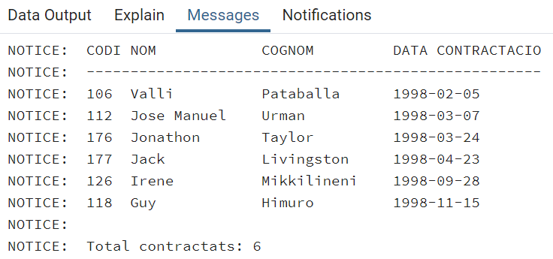
Per a que la sortida et quedi maca com en la imatge fes servir la funció rpad.

Exercici 4 (2 punts)
Fes un cursor per mostrar un llistat amb les 10 pel·lícules que tenen major durada. Volem saber l’identificador de la pel·lícula, títol, durada i preu de lloguer. Al final de tot volem saber la suma total del preu de lloguer.
Utilitza un FOR per recórrer els elements del cursor.
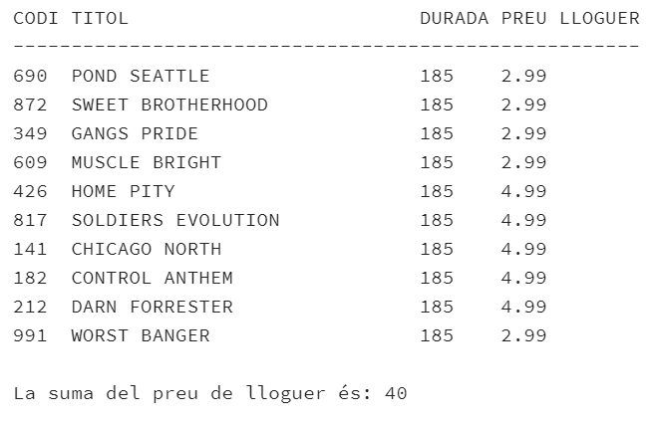
Exercici 5 (2 punts) Base de dades AdventureWorks
Volem fer un llistat dels productes (product) que tenen més estoc (productinventory) de cada categoria (productsubcategory, productcategory). En el llistat mostrarem el codi de producte, descripció, referència (productnumber) i color, també el codi de categoria i descripció de la categoria a la que pertanyen.
La sortida ha de ser com la següent:
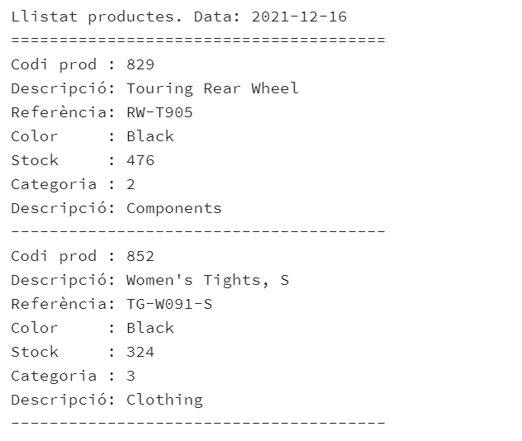
Etc...

